PERHETUPA IKIOMAN
AVOIN KESÄTOIMINTA 2021

2.-6.8 Roinilan puistossa (Björkenheiminpuisto)

Ma 2.8 klo 9-12
Ke 4.8 klo 9-12
Pe 6.8 klo 9-12

Tervetuloa puuhailemaan pihalle Roinilan puistoon
(Roinilan päiväkodin viereinen puisto, Nystenintie 6)

Puuhapisteitä ja ulkoleikkejä lapsille yhdessä aikuisen kanssa.

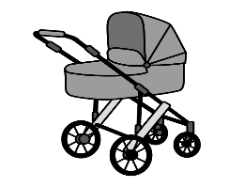
Vauvaperheiden Vauvala starttaa myöhemmin.

Kellokosken perhetupa Ikioma
p. 040 314 4247

